

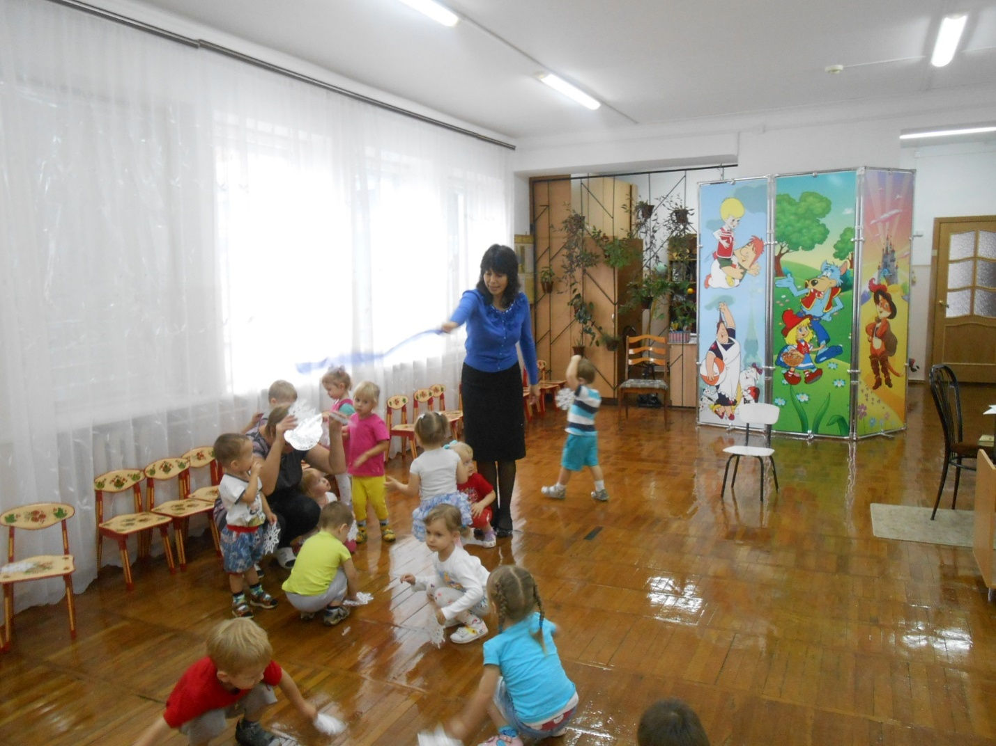

«Детство – это важнейший период человеческой жизни, не подготовка к будущей жизни, а настоящая, яркая, самобытная, неповторимая жизнь. И от того, кто вел ребенка за руку в детские годы, что вошло в его разум и сердце из окружающего мира – от этого в решающей степени зависит, каким человеком станет сегодняшний малыш.»

В.А. Сухомлинский

Вступая на первую ступеньку своего развития, малыш испытывает стресс. Очень сложно пережить расставание с родителями, освоить непривычную обстановку, влиться в коллектив детей и взрослых. У ребенка начинается другая жизнь с новыми правилами и отношениями.

Взрослым необходимо помочь преодолеть стресс поступления и успешно адаптироваться в дошкольном учреждении.

Первая встреча ребенка с дошкольным образовательным учреждением – один из наиболее сложных и ответственных моментов, как в его жизни, так и в жизни родителей и педагогов. Адаптация всегда сопровождается напряжением всех систем организма участников этого сложного социально-психологического процесса и проходит три этапа.

На первом – *ознакомительном этапе* – происходит конфликт старых и новых форм поведения, обусловленный получением информации о новой среде или изменениями старой среды (стадия «культурного шока»).

На втором этапе – *мобилизации* идут в ход все ресурсы, направленные на приятие новых условий среды, новых форм и стандартов поведения.

Для третьего этапа – *действия* – характерна успешность действий в новых условиях в сочетании внутренней (психологической) и внешней (поведенческой) адаптации.

Первое посещение детского сада для ребенка любого возраста – стрессовая ситуация. Именно на этом этапе у многих родителей при общении со своим ребенком начинают возникать проблемы, которые они связывают с капризностью и избалованностью малыша: не слушается, не может сам себя занять, требует постоянного присутствия матери, проявляет агрессию к другим детям. В быту эти проявления в поведении ребенка характеризуются как «неправильное воспитание», а в науке подобные состояния ребенка ученые связывают с особенностями материнско-детских отношений, обусловленными неправильным поведением матери. Поэтому оказание своевременной помощи родителям в преодолении этих первых трудностей во взаимоотношенияхсо своим ребенком, является важным направлением работы по взаимодействию педагогов с родителями.

Дети раннего возраста эмоционально заражаемы и впечатлительны, испытывают потребность в любви и поддержке. До ребенка важно донести, что он уже большой, потому что пришёл в детский сад, и это здорово! В детском саду его любят, ждут и рады всегда видеть. Он много чего уже умеет делать сам, а еще большему научиться с помощью взрослых. Главное, что может сделать взрослый, – это научить играть его вместе с другими детьми. Важно показать, что играть друг с другом, гораздо интереснее, чем одному. Кроме того, организуя совместную, согласованную игру детей, помогая им понять действия и желания другого, взрослый воспитывает потребность и способность к сотрудничеству. Даже самые маленькие дети испытывают интерес друг к другу – легко подражают движениям и действиям партнера, заражают его эмоциями и настроениями. Исследования многих психологов и педагогов доказывают, что музыка оказывает определенное влияние на эмоциональное состояние малышей. Эти особенности стали одной из причин построения цикла музыкально-психологических занятий для адаптационногопериода в первой младшей группе, где предусмотрено присутствие психолога, родителей, воспитателя и музыкального руководителя.

Занятия используются как фактор, улучшающий эмоциональное состояние и самочувствие ребенка. Цикл занятий рассчитан на один месяц *(сентябрь)*. Занятия проводятся 2 раза в неделю по 5-10 минут. Каждое занятие включает в себя:

*ритуал приветствия(для лучшего знакомства со всеми присутствующими, снятия эмоционального напряжения);*

*двигательные упражнения с музыкальным сопровождением;*

*пальчиковую гимнастику;*

*имитационные упражнения;*

*игры (музыкальные, сюжетные, подвижные);*

*разучивание несложных песен; ритуал прощания.*

Игры и упражнения объединены одним игровым сюжетом, которые помогают выполнить поставленные задачи. Малышей сделают друзьями подвижные игры-забавы, хороводы, пальчиковые гимнастики, где дети действуют одновременно и одинаково, соблюдая простые и понятные для них правила. Это самый верный путь показать детям, что играть вместе весело и интересно. Здесь малыши удовлетворяют потребности в движении, в общении и в образном поэтическом слове. По сути игры просты и доступны детям раннего возраста. Они легко включаются и с удовольствием занимаются на протяжении всего занятия. А педагогам и специалистам ДОУ занятия помогут завоевать симпатии детей, их доверие.

Целью создания данного цикла явилось:

* Познакомить детей с развивающей предметно-пространственной средой музыкального зала для успешной адаптации к условиям детского сада.
* Доставить детям радость и веселое настроение от встречи со сверстниками, группой и разнообразными игровыми пособиями, и игрушками.

Для достижения поставленной цели был определен ряд задач:

1. Способствовать успешной адаптации детей к условиям ДОУ на музыкальных занятиях.
2. Поддерживать эмоциональный отклик на музыку, разную по настроению.
3. Подстраиваться к интонации взрослого, интонировать несложные звукоподражания.
4. Передавать при помощи движений различные образы. Учить ориентироваться в элементарных правилах игры.

Данный цикл занятий способствует созданию благоприятного эмоционального фона, совершенствованию восприятия, снятию мышечного напряжения, развитию мелкой моторики, обеспечивает более легкую адаптацию к новой среде, а так же помогает настроиться на совместную работу взрослых и детей.

МУЗЫКАЛЬНОЕ СОПРОВОЖДЕНИЕ ДЕТЕЙ В ПЕРИОД

АДАПТАЦИИ К ДОУ В ПЕРВОЙ МЛАДШЕЙ ГРУППЕ

**Цикл занятий**

Задачи:

1. Способствовать успешной адаптации детей к условиям ДОУ на музыкальных занятиях.
2. Поддерживать эмоциональный отклик на музыку, разную по настроению.
3. Подстраиваться к интонации взрослого, интонировать несложные звукоподражания.
4. Передавать при помощи движений различные образы. Учить ориентироваться в элементарных правилах игры.

**Занятие № 1, 2.**

1. Знакомство детей друг с другом. Назови свое имя. Музыкальный руководитель подходит к ребенку с игрушкой и от имени этой игрушки спрашивает ребенка: «Как тебя зовут?».

2. Упражнение «Коза рогатая» *(«Ах, вы сени» р.н.п.)*

|  |
| --- |
| Идет коза рогатая, Идет коза бодатая: Ножками – топ, топ! Глазками – хлоп, хлоп! |
| Кто кашки не ест, Кто молока не пьет. Того забодает. |

3.Упражнение «Вот носик, вот ротик». (Е.Железнова)

4. Упражнение «Мельница».

|  |  |
| --- | --- |
| Дуйте, дуйте, ветры, в поле | Ребенок дует |
| Чтобы мельницы мололи, | круговые движения с одной рукой , затем с другой. |
| Чтобы завтра из муки испекли нам пирожки. | Имитация лепки пирожков (ладони ребенка соединяются). |

**Занятие № 3, 4.**

1.Упражнение Поздоровайся с зайчиком. Музыкальный руководитель предлагает детям поздороваться с зайчиком , назвать свое имя, ответить на вопрос: «Как дела?» и т.д.

2.Упражнение «Зайка прыгал»*(Е.Железнова)*

3.Упражнение «Бежит зайка» *( нар. муз. обр. З.Иорданского)*

|  |  |
| --- | --- |
| Бежит зайка по дорожке,  У него устали ножки,  Захотелось зайке спать…  Выходи, тебе плясать! | Дети бегут по кругу, изображая зайчиков; На слова «Захотелось зайке спать» приседают |

**Занятие № 5, 6**.

1.Упражнение «Давайте поздороваемся». Детям предлагается поздороваться рукой, щекой, пальчиками и т.д. Упражнение продолжает знакомство, создает психологически непринужденную атмосферу.

2.Упражнение «Носик, где ты?»*(Е.Железнова)*

3.Упражнение Игра «Киска-киска».Для игры используется игрушка би-ба-бо кошка.

Музыкальный руководитель показывает детям кошку: «Кто это такой пушистый к нам пришел? Правильно, это киса пришла. Пусть малыши погладят кошку. «Где у кисы глазки?, А носик?, А ушки?. Попросите малыша воспроизвести, как мяукает кошка. А теперь поиграем с киской?

4.Упражнение «Серенькая кошечка».*(Е.Железнова)*

**Занятие № 7,8.**

1.Упражнение «Давайте поздороваемся». Детям предлагается поздороваться рукой, щекой, пальчиками и т.д. Упражнение продолжает знакомство, создает психологически непринужденную атмосферу.

2.Упражнение «Руль» *(Е.Железнова)*

3. Упражнение «Где же наши ручки».*(Е.Железнова)*

4. Упражнение «Любопытная Варвара».

|  |  |
| --- | --- |
| Любопытная Варвара | Дети поднимают и опускают плечи. |
| Смотрит влево, | Поворачивают корпус влево. |
| Смотрит вправо, | Поворачивают корпус вправо. |
| Смотрит вверх, | Поднимают голову вверх. |
| Смотрит вниз, | Опускают голову. |
| Чуть присела на карниз, | Выполняют легкие полуприседания. |
| А с него свалилась вниз! | Резко приседают. |

5.Упражнение «Погремушка» *(Е.Железнова)*

**Список литературы**

1. Белкина В.Н., Васильева Н.Н., Елкина Н.В. и др. Дошкольник: обучение и развитие. Воспитателям и родителям. – Ярославль: Академия, 2001.
2. Бюлер Ш. Сказка и фантазия ребенка. – М.-Л., 1925.
3. Козлова С.А., Куликова Т.А. Дошкольная педагогика. – М.: Академия, 2000.
4. Лурия А.Р. Развитие речи и формирование психических процессов. /Психологическая наука в СССР. – Т.1. – М., 1959.
5. Обухова Л.Ф. Детская психология: теории, факты, проблемы. – М.: Тривола, 1996.
6. Сакулина Н.Н. Значение рисования в сенсорном воспитании ребенка-дошкольника. //Сенсорное воспитание дошкольников. – М., 1963.
7. Сеченов И.М. Избранные философские и психологические произведения. – М, 1947.
8. Теплов Б. М. Заметки психолога при чтении художественной литературы. //Вопросы психологии – 1971. – №6.
9. Эльконин Б.Д. Введение в психологию развития (в традиции культурно-исторической теории Л.С. Выготского). – М.: Тривола, 1994.
10. Эльконин Д. Б. Детская психология. – М., 1960.
11. Эльконин Д. Б. Психология игры. – М., 1978.
12. Диск «Поиграем с мамой» Е.Железнова